
Press Release

3 setembro 2014

Audição simplificada: liberte-se com os novos auscultadores Bluetooth® sem fios da Sony
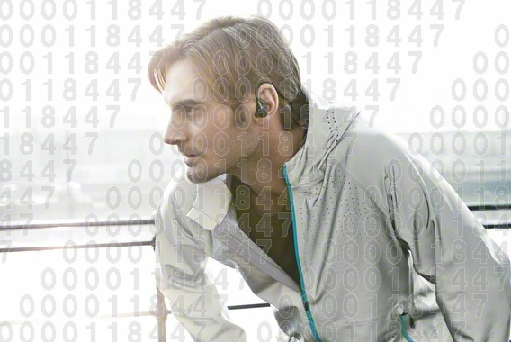

Desfrute da música à sua maneira com a mais recente gama de auscultadores Bluetooth® sem fios da Sony. Existe uma seleção de auscultadores Bluetooth® modernos para todos os estilos. Entregue-se à sua paixão por graves infindáveis com os MDR-XB950BT. Deixe-se levar pela música pura com os MDR-ZX550BN que cancelam o ruído. Ou atribua uma banda sonora àquela corrida matinal com os MDR-AS800BT à prova de água, resistentes a salpicos e orientados para o desporto.

Todos os modelos Bluetooth® com NFC oferecem uma ligação de um só toque ao seu smartphone. Basta tocar com o seu telemóvel nos auscultadores por breves instantes: a ligação é realizada sem quaisquer fios, emparelhamentos complicados ou configuração de códigos. Agora está pronto para ouvir um som rico, sem fios, com agudos cristalinos e graves intensos e potentes que dão vida a qualquer performance.

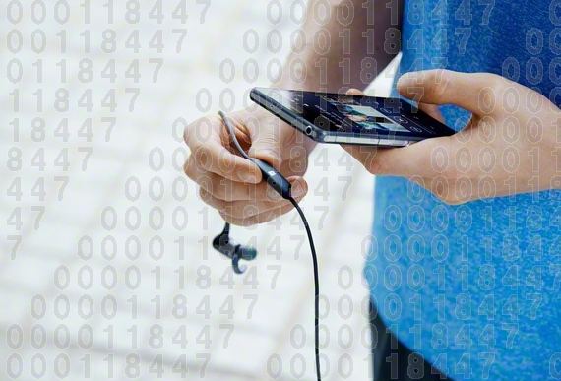

Alguns modelos de auscultadores Bluetooth® também dispõem de um microfone integrado, permitindo-lhe atender chamadas e conversar, sem fios, com uma qualidade de som digital superior, enquanto o seu smartphone permanece no bolso ou na mala.

Auscultadores Bluetooth® MDR-XB950BT
Desde o dubstep ao disco: obtenha graves mais profundos com os novos MDR-XB950BT, o primeiro modelo Bluetooth® da impressionante gama Extra Bass (XB) da Sony. Estes potentes auscultadores com suporte de cabeça foram concebidos para os amantes dos graves, com um design irrepreensível e materiais topo de gama como a banda de cabeça metálica de adaptação confortável.

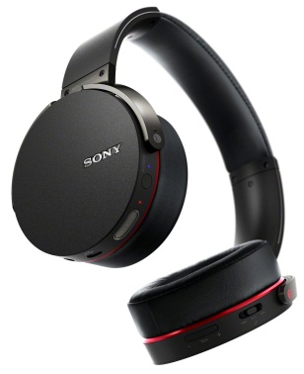

As grandes unidades de diafragma de 40 mm incluem ímanes de neodímio de elevada densidade magnética, para uma fácil reprodução dos subgraves mais vibrantes. Quer ainda mais profundidade? Toque no interruptor para ativar o Electro Bass Booster e irá acentuar instantaneamente os graves até um nível semelhante ao de uma discoteca. A Estrutura de Vibração Direta Avançada integrada no Bass Booster fecha o espaço entre a unidade de diafragma e o tímpano, assegurando uma reprodução direta e precisa dos sons subgraves. Com base num estudo acústico realizado em colaboração com a SME (Sony Music Entertainment), concluiu-se que "a expressão rítmica do som grave" (sobretudo, entre 30～40 Hz aprox.) desempenha um papel cada vez mais importante no panorama musical". A função Beat Response Control atinge estes graves melhorados com um melhor som característico transitório, através do aumento da eficiência da porta por
uma abertura de ventilação alargada na parte superior das unidades de diafragma.

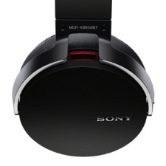
Abertura de ventilação

O conforto é o mais importante, mesmo quando está a ouvir a enorme lista de reprodução daquele DJ no seu leitor de MP3. Os auriculares dos MDR-XB950BT foram concebidos utilizando um novo design ergonómico com almofadas suaves, que se adaptam confortavelmente a uma ampla variedade de formatos de cabeça dos utilizadores. A cavidade à volta da orelha permite manter a forma natural do ouvido externo, enquanto proporciona diretamente um som de gama completa ao tímpano.

Auscultadores Bluetooth® com cancelamento de ruído MDR-ZX550BN
Concentre-se na sua música, sem distrações ou cabos. Os auscultadores MDR-ZX550BN dispõem de cancelamento de ruído integrado que elimina até 90% do som ambiente.

As unidades de diafragma de 30 mm proporcionam um som extremamente nítido e rico. E, com um tempo de reprodução contínuo prolongado de 25 horas (com o cancelamento de ruído e o Bluetooth® ativados), não ficará sem bateria durante a sua longa viagem de camioneta ou o seu voo transatlântico. O design dobrável dos auscultadores permite guardá-los facilmente, poupando espaço na mochila ou na mala, enquanto está em movimento.

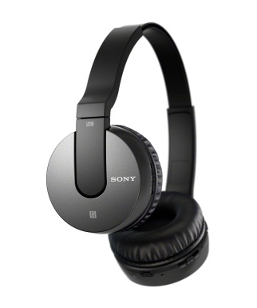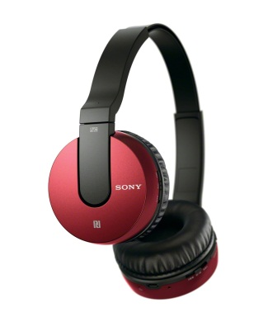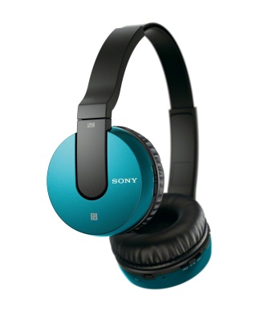

Os auscultadores tipo auricular sem fios Bluetooth® desportivos MDR-AS800BT
Treine no ginásio ou percorra as ruas ao ritmo dos extremamente pequenos e leves MDR-AS800BT, orientados para o desporto. Foi concebido para os utilizadores ativos que valorizam tanto o conforto de utilização e o ajuste seguro, como a qualidade de som superior.

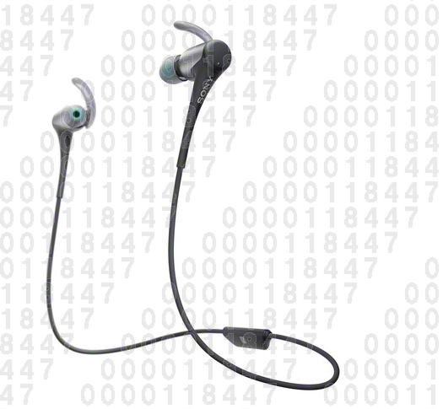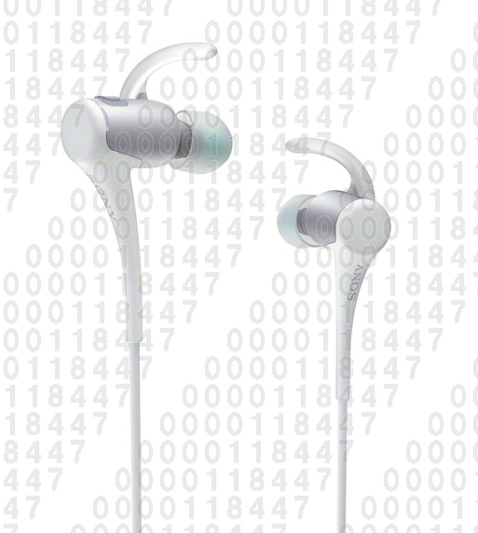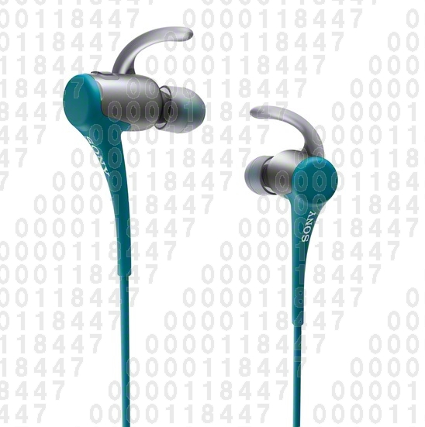

Os MDR-AS800BT sem fios podem ser usados de modo convencional, ou dobrados para uma utilização ainda mais ajustada com o cabo escondido atrás da orelha. Para uma utilização ainda mais segura, os suportes em arco especialmente concebidos ajustam-se confortavelmente à curva natural da sua orelha, sem comprometer o conforto de utilização.

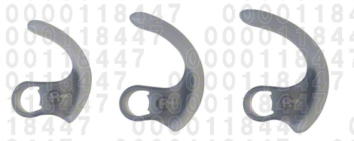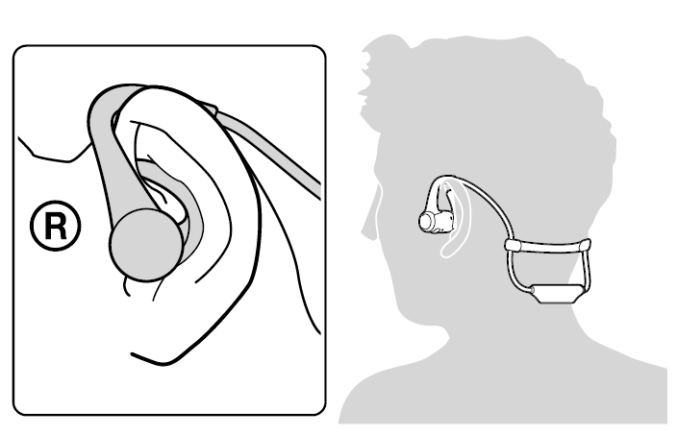
3 tamanhos de suporte de orelha

A chuva não o impede de ouvir música: os MDR-AS800BT à prova de salpicos, segundo a norma IPX4, integram solda ultrassónica para impedir a entrada de água. Permitem a reprodução musical durante 4,5 horas com uma única carga de bateria: tempo suficiente para uma tarde tranquila no café ou as suas deslocações diárias entre a casa e o trabalho.

Os novos auscultadores Bluetooth® MDR-XB950BT, MDR-ZX550BN e MDR-AS800BT da Sony estarão disponíveis na Europa a partir de outubro de 2014.

– Fim –

Technical specifications
Model Name | MDR-XB950BT   | MDR-ZX550BN   | MDR-AS800BT
Type | Closed, Dynamic | Closed, Dynamic | Closed, Dynamic
Wearing style | Headband (circum-aural type) | Headband (supra-aural type) | In-ear
Driver Unit | Φ40 mm, Dome type | Φ30 mm, Dome type | Φ5.8 mm, Dome type
Sensitivity | 102 dB/mW (Passive operation) | - | -
Frequency characteristics | 3Hz-28,000 Hz (Passive operation )  20 Hz - 20,000 Hz  (A2DP:44.1kHz Sampling) | 20 Hz - 20,000 Hz  (A2DP: 44.1 kHz Sampling) | 20 Hz - 20,000 Hz  (A2DP: 44.1 kHz Sampling)
Impedance | 40 Ω at 1 kHz (Passive operation) | - | -
Maximum input | 1,000 mW(Passive operation) | - | -
Passive operation | Yes ( supplied headphone cable) | No | No
Supplied Accy | Micro-USB cable (approx.50cm) x 1,  Headphone cable (approx. 1.2m) x 1 | Micro-USB cable (approx.50cm) x 1 | Micro-USB cable (approx. 50 cm) x 1, Long Hybrid silicone rubber earbuds (SS/S/M/L 2 each), Arc supporters (S/M/L 2 each), Adjustment band, Carrying case

Para mais informações:
Gabinete de Imprensa Sony
Dulce Velez - GCI
dvelez@gci.pt
Telefone 21 355 30 39 / Telemóvel 93 355 30 31

Sobre a Sony:
A Sony é um fabricante líder em produtos de áudio, vídeo, jogos, comunicação e tecnologias de informação tanto para o mercado de consumo como para o mercado profissional. Com as suas divisões de música, imagem, entretenimento e online, a Sony tem um posicionamento único para ser a companhia de electrónica e entretenimento líder em todo o mundo. A Sony atingiu um valor de vendas anual consolidado de aproximadamente 75.000 milhões de dólares durante o ano fiscal finalizado a 31 de março de 2014. Página web global da Sony: http://www.sony.net/

A marca e os logótipos Bluetooth® são marcas registadas da propriedade da Bluetooth SIG, Inc. e qualquer utilização destas marcas encontra-se sujeita a licença. Todas as restantes marcas comerciais são propriedade dos respetivos detentores.
Um smartphone compatível com NFC, com a capacidade de utilizar a ligação de um só toque
Sujeito à Política de Utilização de Dispositivos Eletrónicos Portáteis da companhia aérea

